ΕΛΛΗΝΙΚΗ ΔΗΜΟΚΡΑΤΙΑ

ΤΕΧΝΙΚΟ ΕΠΙΜΕΛΗΤΗΡΙΟ ΕΛΛΑΔΟΣ

Τ Μ Η Μ Α Η Π Ε Ι Ρ Ο Υ

ΑΡΑΒΑΝΤΙΝΟΥ 6 - 8  2651027475 / 31323

FAX: 2651074255
E-mail: tee_ioan@tee.gr
454 44 Ι Ω Α Ν Ν Ι Ν Α

Ιωάννινα, 07/01/2013

Ψ Η Φ Ι Σ Μ Α

Η Διοικούσα Επιτροπή του Περιφερειακού Τμήματος Ηπείρου του Τεχνικού Επιμελητηρίου Ελλάδος, μόλις πληροφορήθηκε τη θλιβερή είδηση του θανάτου του

ΔΗΜΗΤΡΗ ΔΟΥΒΛΗ
ΑΓΡΟΝΟΜΟΥ ΤΟΠΟΓΡΑΦΟΥ ΜΗΧΑΝΙΚΟΥ
ΤΕΩΣ ΠΡΟΕΔΡΟΥ ΤΟΥ ΤΕΧΝΙΚΟΥ ΕΠΙΜΕΛΗΤΗΡΙΟΥ ΕΛΛΑΔΟΣ -

ΤΜΗΜΑ ΗΠΕΙΡΟΥ

ο οποίος, στην επαγγελματική και κοινωνική του διαδρομή με την επιστημονική του κατάρτιση, την συνέπεια, το πάθος του, αναδείχθηκε σε παράδειγμα ήθους και αξιοπρέπειας, τίμησε το επάγγελμα του μηχανικού και το ΤΕΕ που το υπηρέτησε από τη θέση του Προέδρου της Διοικούσας Επιτροπής του Τμήματος,

συνήλθε έκτακτα και αποφάσισε ομόφωνα:

- Να παραστεί σύσσωμη στην κηδεία του
- Να εκφράσει τα συλλυπητήριά της στην οικογένεια του εκλιπόντος
- Να κατατεθεί στεφάνι στη σορό του
- Να κατατεθεί χρηματικό ποσό σε κοινωφελές ίδρυμα της πόλης
- Να δημοσιευθεί το παρόν ψήφισμα στον Τοπικό Τύπο.


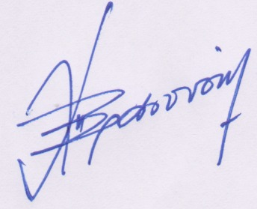
Για τη Διοικούσα Επιτροπή
Ο Πρόεδρος

Χρίστος Παπαβρανούσης

